Resolución del Pleno del Instituto de Transparencia, Acceso a la Información Pública y Protección de Datos Personales del Estado de México y Municipios, con domicilio en Metepec, Estado de México, celebrada el treinta y uno de mayo de dos mil veintitrés.
VISTO el expediente formado con motivo del Recurso Revisión 15922/INFOEM/IP/RR/2022, promovido por el C. XXXX XXXXXX XX XX XXXX, a quien en lo sucesivo se le denominará EL RECURRENTE, en contra de la respuesta del Organismo Descentralizado de Agua Potable Alcantarillado y Saneamiento de Nezahualcóyotl (ODAPAS), que en lo sucesivo se denominará EL SUJETO OBLIGADO, se procede a dictar la presente resolución con base en lo siguiente:
ANTECEDENTES
I. De la Solicitud de Información.
En fecha seis de octubre de dos mil veintidós, EL RECURRENTE a través de la plataforma del Sistema de Acceso a la Información Mexiquense, en lo subsecuente EL SAIMEX ante EL SUJETO OBLIGADO presento, la solicitud de acceso a la Información Pública, a la que se le asignó el número de expediente 00114/OASNEZA/IP/2022, mediante la cual solicitó:
“solicito, el proyecto ejecutivo que avala los $10,000,000 (diez millones de pesos 00/100 m.n.) en que el cabildo aprobó fueran ministrados $ 5,000,000.- (cinco millones de pesos 00/100 m.n.) al ODAPAS Nezahualcóyotl en la trigésima séptima sesión de cabildo, para la ejecución de la obra denominada "rehabilitación del colector en calle ciclamores, así como todos sus papeles de trabajo respecto al tema, así como los costos unitarios del proyecto, presupuesto anual autorizado, ejercido hasta la fecha y sus modificaciones con su respaldo de autorización por parte del consejo directivo del ODAPAS, todo digitalizado y a mi correo electrónico, en caso de sobre pasar la capacidad de envío del correo, solicito me sea enviado en varios correos hasta que se envíe toda la información.” (Sic).
MODALIDAD DE ENTREGA: Sistema de Acceso a la Información Mexiquense (SAIMEX) y correo electrónico.
II. Turno de requerimiento del Sujeto Obligado
En cumplimiento al artículo 162 de la Ley de Transparencia y Acceso a la Información Pública del Estado de México y Municipios, el seis de octubre de dos mil veintidós, EL SUJETO OBLIGADO turnó mediante requerimiento, el contenido de la solicitud de información a los servidores públicos habilitados que consideró competentes, a efecto de realizar la búsqueda y localización de la información solicitada, tal como se desprende de la imagen que se inserta a continuación:
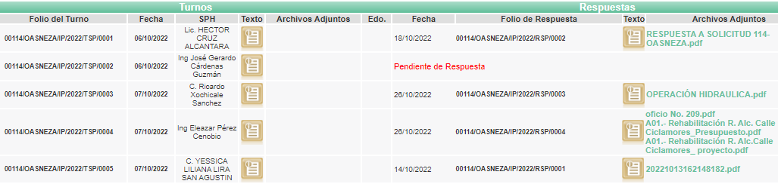

III. Respuesta del Sujeto Obligado.
De las constancias que obran en el SAIMEX, se advierte que el veintisiete de octubre de dos mil veintidós, EL SUJETO OBLIGADO entregó la respuesta a la solicitud de Información Pública del particular en los siguientes términos:
“En respuesta a la solicitud recibida, nos permitimos hacer de su conocimiento que con fundamento en el artículo 53, Fracciones: II, V y VI de la Ley de Transparencia y Acceso a la Información Pública del Estado de México y Municipios, le contestamos que:
LA DIRECCION DE FINANZAS:En atención a su solicitud me permito informarle que dentro del ámbito de las atribuciones que delega el articulo 33 del reglamento interno del Organismo Descentralizado de Agua Potable, Alcantarillado y Saneamiento de Nezahualcóyotl, México (ODAPAS), esta Direccion de Finanzas, solo tiene competencia para dar contestación al cuestionamiento que a la letra dice: “….presupuesto anual, ejercido hasta la fecha…” Con fundamento en lo establecido por el articulo 12 y 59 fraccion l y lll de la ley de transparencia y acceso a la información publica del estado de mexico y municipios, hago de su conocimiento que el Presupuesto de Egresos Anual de este Organismo, se encuentra publicado en la pagina de internet del H. Ayuntamiento de Nezahualcóyotl, en la sección de Transparencia se encuentra abreviado el Organismo Descentralizado de Agua Potable, Alcantarillado y Saneamiento de Nezahualcóyotl, México (ODAPAS), para la facilitación de la información proporcionó la liga donde podrá encontrar la información mencionada. https://www.neza.gob.mx/odapas/archivos/2022/Anexos%20ODAPAS/4.%20Presupuesto%20de%20egresos%20global%20calendarizado.p ” (Sic)
A la respuesta EL SUJETO OBLIGADO adjuntó los archivos electrónicos denominados “20221013162148182.pdf”, “RESPUESTA A SOLICITUD 114-OASNEZA.pdf”, “OPERACIÓN HIDRAULICA.pdf”, “oficio No. 209.pdf”, “A01.- Rehabilitación R. Alc. Calle Ciclamores_Presupuesto.pdf”, “A01.- Rehabilitación R. Alc.Calle Ciclamores_ proyecto.pdf”, “Anexo FINANZAS 114.pdf” y “solicitud 114 2022,OASNEZA..pdf”, cuyo contenido no se inserta por ser del conocimiento de las partes, sin embargo, serán motivo de estudio en el Considerado respectivo.
IV. Del Recurso Revisión.
Inconforme con la respuesta, el uno de noviembre de dos mil veintidós, EL RECURRENTE interpuso el Recurso Revisión sujeto del presente estudio, el cual fue registrado en EL SAIMEX, y se le asignó el número de expediente 15922/INFOEM/IP/RR/2022, en el que señaló como:
- Acto impugnado:
“por parte de la dirección de finanzas, no se me entrega el presupuesto modificado autorizado por el consejo directivo del odapas, solo se me presenta la denominada carátula de presupuesto de egresos, motivo por el cual la información no corresponde a la solicitada, por lo que respecta al socavón no se dio mayor información que la relación de costos unitarios, sin que se me proporcionaran los papeles de trabajo que justifican esas cantidades, tal y como lo solicité, por lo que la información esta incompleta, motivo por el cual me inconformo de la respuesta emitida por el sujeto obligado." (sic)
- Razones o motivos de inconformidad:
“por parte de la dirección de finanzas, no se me entrega el presupuesto modificado autorizado por el consejo directivo del odapas, solo se me presenta la denominada carátula de presupuesto de egresos, motivo por el cual la información no corresponde a la solicitada, por lo que respecta al socavón no se dio mayor información que la relación de costos unitarios, sin que se me proporcionaran los papeles de trabajo que justifican esas cantidades, tal y como lo solicité, por lo que la información esta incompleta, motivo por el cual me inconformo de la respuesta emitida por el sujeto obligado.” (Sic).
V. Del turno del Recurso Revisión.
El uno de noviembre de dos mil veintidós, el medio de impugnación que se trata se envió electrónicamente al Instituto de Transparencia, Acceso a la Información Pública y Protección de Datos Personales del Estado de México y Municipios; por lo que, con fundamento en el artículo 185, fracción I de la Ley de Transparencia y Acceso a la Información Pública del Estado de México y Municipios, se turnó mediante EL SAIMEX, a la Comisionada Sharon Cristina Morales Martínez a efecto de decretar su admisión o desechamiento.
a) Admisión del Recurso Revisión.
De las constancias del expediente electrónico del SAIMEX, se advierte que el ocho de noviembre de dos mil veintidós, se notificó la admisión a trámite del Recurso Revisión que nos ocupa; así como la integración del expediente respectivo, mismo que se puso a disposición de las partes, para que en un plazo máximo de siete días hábiles conforme a lo dispuesto por el artículo 185 de la Ley de Transparencia y Acceso a la Información Pública del Estado de México y Municipios; EL RECURRENTE manifestara lo que a su derecho conviniera, a efecto de presentar pruebas o alegatos y, en su caso, EL SUJETO OBLIGADO rindiera su correspondiente Informe Justificado.
b) Manifestaciones.
De acuerdo a las constancias digitales que obran en EL SAIMEX del expediente materia del presente asunto se desprende que conforme a lo dispuesto en el artículo 185, fracciones II y IV de la Ley de Transparencia y Acceso a la Información Pública del Estado de México y Municipios, dentro del término legalmente concedido a EL RECURRENTE, no realizó sus manifestaciones que le correspondían; así mismo, EL SUJETO OBLIGADO rindió su Informe Justificado en fecha quince y dieciséis de noviembre de dos mil veintitrés, como se observa de la imagen que se anexa a continuación para mayor referencia:
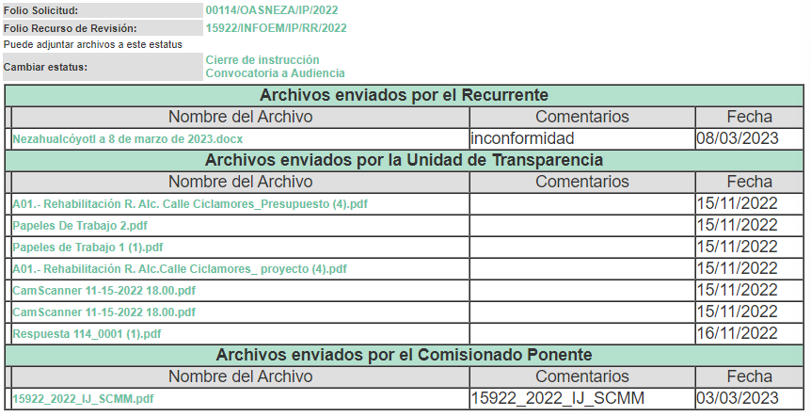
Informe Justificado que se puso a la vista del particular el tres de marzo de veintitrés, en el cual EL SUJETO OBLIGADO adjuntó documentales que serán de análisis en el Considerando correspondiente.

c) Ampliación del plazo para resolver el Recurso de Revisión
El veinte de diciembre de dos mil veintidós, se acordó ampliar por un periodo de quince días hábiles, el plazo para resolver el Recurso de Revisión que nos ocupa; acto que fue notificado a las partes, mediante el Sistema de Acceso a la Información Mexiquense (SAIMEX).
Este Organismo Garante no pasa por alto justificar, que el plazo para emitir resolución en el presente asunto encuentra justificación en el alto número de recursos de revisión recibidos dentro del primer semestre del año dos mil veintidós, que, en comparación con los recibidos el año pasado dentro del mismo periodo, se ha incrementado aproximadamente un 400%, circunstancia atípica que ha rebasado las capacidades técnicas y humanas del personal encargado de la proyección de las resoluciones a dichos medios de impugnación.
Por ello, es menester precisar que, si bien se ha excedido el plazo para resolver el presente medio de impugnación, de conformidad con la ley de la materia, el plazo para emitir resolución se encuentra justificado en los elementos para medir su razonabilidad de asuntos conforme a los parámetros establecidos por diversos órganos jurisdiccionales federales, aplicables también en procedimientos análogos, como el que nos ocupa.
Así, en términos de lo que establecen los artículos 8.1 y 25 de la Convención Americana sobre Derechos Humanos, los recursos deben ser sencillos y resolverse en el menor tiempo posible, tomando en consideración la dilación total del procedimiento; esto es, en un plazo razonable.
En ese sentido, el legislador fijó los términos procesales en las leyes, de manera general, sin que pudiera prever la variada gama de casos que son resueltos por los órganos jurisdiccionales o cuasi jurisdiccionales, tanto por la complejidad de los hechos, como por el número de casos que conocen.
Por ello, excepcionalmente, si un asunto es resuelto con posterioridad a los plazos señalados por la norma debe analizarse la razonabilidad del tiempo necesario para su resolución, atentos a los siguientes criterios:
- Complejidad del asunto: La complejidad de la prueba, la pluralidad de sujetos procesales, el tiempo transcurrido, las características y contexto del recurso.
- Actividad Procesal del interesado: Acciones u omisiones del interesado.
- Conducta de la Autoridad: Las Acciones u omisiones realizadas en el procedimiento. Así como si la autoridad actuó con la debida diligencia.
- La afectación generada en la situación jurídica de la persona involucrada en el proceso: Violación a sus derechos humanos.
De modo que, cuando se trate de un asunto excepcional, por alguna o todas las características mencionadas o bien, cuando el ingreso de asuntos al órgano jurisdiccional o cuasi jurisdiccional respectivo supere notoriamente al que podría considerarse normal, debe concluirse que es una excluyente de responsabilidad en relación con la actuación del funcionario, como ha acontecido en el caso que nos ocupa.
Argumento que encuentra sustento en la jurisprudencia P./J. 32/92 emitida por el Pleno de la Suprema Corte de Justicia de la Nación de rubro “TÉRMINOS PROCESALES. PARA DETERMINAR SI UN FUNCIONARIO JUDICIAL ACTUÓ INDEBIDAMENTE POR NO RESPETARLOS SE DEBE ATENDER AL PRESUPUESTO QUE CONSIDERÓ EL LEGISLADOR AL FIJARLOS Y LAS CARACTERÍSTICAS DEL CASO.”, visible en la Gaceta del Seminario Judicial de la Federación con el registro digital 205635.
Razones por las cuales cabe concluir que, la resolución al recurso de revisión se solventa hasta esta fecha, debido a que existe una excesiva carga de trabajo en desproporción a la capacidad de los recursos materiales y humanos con que cuenta este Instituto para atender la enorme demanda de usuarios que acuden para que se les garantice su Derecho de acceso a la información Pública y Protección de Datos Personales, aunado a la complejidad de los hechos a los que se refieren, así como al volumen del expediente, la extensión de los escritos y pruebas aportadas y desahogadas por las partes; lo que impide la tramitación de los recursos dentro de los términos legales previamente establecidos por la Ley, por tratarse de causas de fuerza mayor.
Al respecto, también son de considerar los criterios sostenidos por el Cuarto Tribunal Colegiado en Materia Administrativa del Primer Circuito, cuyos rubros y datos de identificación son los siguientes:
“PLAZO RAZONABLE PARA RESOLVER. DIMENSIÓN Y EFECTOS DE ESTE CONCEPTO CUANDO SE ADUCE EXCESIVA CARGA DE TRABAJO.” consultable en el Seminario Judicial de la Federación y su gaceta, con el registro digital 2002351.
“PLAZO RAZONABLE PARA RESOLVER. CONCEPTO Y ELEMENTOS QUE LO INTEGRAN A LA LUZ DEL DERECHO INTERNACIONAL DE LOS DERECHOS HUMANOS.”, visible en el Seminario Judicial de la Federación y su gaceta, con el registro digital 2002350.
Por ello, este organismo garante comprometido con la tutela de los derechos humanos confiados, señala que este exceso del plazo legal para resolver el presente asunto, resulta de carácter excepcional.
d) Cierre de Instrucción.
Una vez analizado el estado procesal que guarda el expediente, el treinta de mayo de dos mil veintitrés, la Comisionada Sharon Cristina Morales Martínez acordó el cierre de instrucción; así como, la remisión del mismo a efecto de ser resuelto, de conformidad con lo establecido en el artículo 185 fracciones VI y VIII de la Ley de Transparencia y Acceso a la Información Pública del Estado de México y Municipios.

CONSIDERANDOS
PRIMERO. Competencia.
Este Instituto de Transparencia, Acceso a la Información Pública y Protección de Datos Personales del Estado de México y Municipios, es competente para conocer y resolver el presente Recurso Revisión, conforme a lo dispuesto en los artículos 6, Apartado A de la Constitución Política de los Estados Unidos Mexicanos; 5, párrafos trigésimo, trigésimo primero y trigésimo segundo, fracciones IV y V de la Constitución Política del Estado Libre y Soberano de México; ordinal 2, fracción II, 13, 29, 36, fracciones I y II, 176, 178, 179, 181 párrafo tercero y 185 de la Ley de Transparencia y Acceso a la Información Pública del Estado de México y Municipios; y 9, fracciones I y XXIII y 11 del Reglamento Interior del Instituto de Transparencia, Acceso a la Información Pública y Protección de Datos Personales del Estado de México y Municipios.
SEGUNDO. Interés.
El Recurso Revisión fue interpuesto por parte legítima, en atención a que se presentó por EL RECURRENTE, quien es la misma persona que formuló la solicitud de acceso a la Información Pública al SUJETO OBLIGADO, pues para ello, es necesario que el particular ingrese al SAIMEX mediante la utilización de su clave de usuario y contraseña.

TERCERO. Oportunidad.
El Recurso de Revisión fue interpuesto dentro del plazo de quince días hábiles, contados a partir del día siguiente al en que EL RECURRENTE tuvo conocimiento de la respuesta impugnada; tal y como, lo prevé el artículo 178 de la Ley de Transparencia y Acceso a la Información Pública del Estado de México y Municipios, que establece:
“Artículo 178. El solicitante podrá interponer, por sí mismo o a través de su representante, de manera directa o por medios electrónicos, Recurso de Revisión ante el Instituto o ante la Unidad de Transparencia que haya conocido de la solicitud dentro de los quince días hábiles, siguientes a la fecha de la notificación de la respuesta.
A falta de respuesta del sujeto obligado, dentro de los plazos establecidos en esta Ley, a una solicitud de Acceso a la Información Pública el recurso podrá ser interpuesto en cualquier momento, acompañado con el documento que pruebe la fecha en que presentó la solicitud.
En el caso de que se interponga ante la Unidad de Transparencia, ésta deberá remitir el Recurso de Revisión al Instituto a más tardar al día siguiente de haberlo recibido.”
En esa tesitura, atendiendo a que EL SUJETO OBLIGADO notificó la respuesta a la solicitud de Acceso a la Información Pública el día veintisiete de octubre de dos mil veintidós, así, el plazo de quince días hábiles que el artículo 178 de la Ley de la materia otorga a la hoy RECURRENTE para presentar el respectivo Recurso de Revisión, transcurrió del veintiocho de octubre al dieciocho de noviembre de dos mil veintidós, sin contemplar en el cómputo los días veintinueve y treinta de octubre, así como, cinco, seis, doce y trece de noviembre de dos mil veintidós, por corresponder a sábados y domingos, considerados como días inhábiles, en términos del artículo 3, fracción X de la Ley de Transparencia y Acceso a la Información Pública del Estado de México y Municipios; así como, el día dos de noviembre de dos mil veintidós, por corresponder a un día de suspensión de labores de conformidad con el Calendario Oficial en materia de Transparencia aprobado por el Pleno en fecha quince de diciembre de dos mil veintiuno.
Por tanto, si el Recurso de Revisión que nos ocupa, se interpuso el uno de noviembre de dos mil veintidós, éste se encuentra dentro de los márgenes temporales previstos en el precepto legal citado en el párrafo anterior y, por tanto, su interposición se considera oportuna.
CUARTO. Procedibilidad.
Del análisis efectuado se advierte que resulta procedente la interposición de los recursos y se concluye la acreditación plena de todos y cada uno de los elementos formales exigidos por el artículo 180, de la Ley de Transparencia y Acceso a la Información Pública del Estado de México y Municipios, en atención a que fueron presentados mediante el formato visible en EL SAIMEX.

QUINTO. Estudio y resolución del asunto.
Una vez determinada la vía sobre la que versará el presente recurso, y previa revisión del expediente electrónico formado en EL SAIMEX con motivo de la solicitud de información y del recurso a que da origen, es de señalar que el análisis del presente, se basará en el contenido íntegro de las actuaciones que obran en el expediente electrónico, para así estar en posibilidad esta Ponencia Resolutora de dictar el fallo correspondiente conforme a derecho, tomando en consideración los elementos aportados por las partes y respetando en todo momento al principio de máxima publicidad consagrado en la Constitución Política de los Estados Unidos Mexicanos, Constitución Política del Estado Libre y Soberano de México y demás leyes aplicables en la materia; así como, en los Tratados Internacionales en los que el Estado Mexicano sea parte, en concordancia con el párrafo tercero del artículo 1 de la Constitución Política de los Estados Unidos Mexicanos y los numerales 8 y 9 de la Ley de Transparencia y Acceso a la Información Pública del Estado de México y Municipios.
Primeramente, es importante señalar que EL SUJETO OBLIGADO es competente para generar, administrar o poseer la información solicitada, derivado de que éste ha asumido la misma, ya que en la respuesta adjuntó diversos documentos solicitados.
Por lo que, el hecho de que EL SUJETO OBLIGADO haya asumido contar con la información pública solicitada, aceptó que es información que genera, posee y administra, en el ejercicio de sus funciones de derecho público, motivo por el cual se actualiza el supuesto jurídico, previsto en el artículo 12 de la Ley de Transparencia y Acceso a la Información Pública del Estado de México y Municipios, que a la letra señala:
“Artículo 12. Quienes generen, recopilen, administren, manejen, procesen, archiven o conserven información pública serán responsables de la misma en los términos de las disposiciones jurídicas aplicables.
Los sujetos obligados sólo proporcionarán la información pública que se les requiera y que obre en sus archivos y en el estado en que ésta se encuentre. La obligación de proporcionar información no comprende el procesamiento de la misma, ni el presentarla conforme al interés del solicitante; no estarán obligados a generarla, resumirla, efectuar cálculos o practicar investigaciones.”
En atención a lo anterior, el estudio de la naturaleza jurídica de la información pública solicitada, tiene por objeto determinar si EL SUJETO OBLIGADO la genera, posee o administra; sin embargo, en aquellos casos en que éste la asume, a nada práctico nos conduciría su estudio, ya que como se observa de la respuesta vertida por EL SUJETO OBLIGADO, dicha información, fue admitida por el mismo; actualizándose el supuesto artículo 12 de la Ley de la materia, anteriormente referido.
Una vez determinada la vía sobre la que versará el presente Recurso y previa revisión del expediente electrónico formado en el SAIMEX, es conveniente analizar si la respuesta del SUJETO OBLIGADO cumple con los requisitos del Derecho de Acceso a la Información Pública, por lo que, para efectos de mejor estudio y comprensión, conviene citar la petición del RECURRENTE, así como, la respuesta otorgada por EL SUJETO OBLIGADO, motivo por el cual se realiza la siguiente tabla, para mayor entendimiento:
N | Solicitud | Respuesta / Informe Justificado | Comentarios
 | solicito, el proyecto ejecutivo que avala los $10,000,000 (diez millones de pesos 00/100 m.n.) en que el cabildo aprobó fueran ministrados $ 5,000,000.- (cinco millones de pesos 00/100 m.n.) al ODAPAS Nezahualcóyotl en la trigésima séptima sesión de cabildo, para la ejecución de la obra denominada "rehabilitación del colector en calle ciclamores | Respuesta:  “A01.- Rehabilitación R. Alc.Calle Ciclamores_ proyecto.pdf”, documento con una foja que contiene el Proyecto Ejecutivo.  Informe Justificado:  “A01.- Rehabilitación R. Alc.Calle Ciclamores_ proyecto (4).pdf”: se precisa que este documento fue remitido en la respuesta. | Colma  (Actos consentidos)
 | todos sus papeles de trabajo respecto al tema | Respuesta:  “solicitud 114 2022,OASNEZA. (1).pdf”: En el siguiente documento electrónico, en la foja dos se advierte el oficio numero ODAPAS/NEZA/DG/0732/2022, de fecha 26 de septiembre de 2022, signado por el Director General del Organismo Descentralizado de Agua Potable Alcantarillado y Saneamiento de Nezahualcóyotl, donde le hace de conocimiento al Presidente Municipal del Nezahualcóyotl, un colapso de la Infraestructura hidráulica, para lo cual se quiere una inversión aproximada de $10 000 000.00.  Informe Justificado:  “Papeles de Trabajo 1”: Documento con once fojas, que contiene información respecto al proyecto.  “Papeles de Trabajo 2”: Contiene distintos planos. | Colma  (Actos consentidos)
 | los costos unitarios del proyecto | Respuesta:  “A01.- Rehabilitación R. Alc. Calle Ciclamores_Presupuesto.pdf”: Documento con doce fojas útiles, que contiene el presupuesto base de la obra publica Rehabilitación de colector en Calle ciclamores, donde se advierten el código, concepto, unidad, cantidad, precio unitario e importe.  Informe Justificado:  “A01.- Rehabilitación R. Alc. Calle Ciclamores_Presupuesto.pdf”: se precisa que este documento fue remitido en la respuesta. | Colma  (Este Órgano Garante determina que se tiene por atendido el requerimiento, aun cuando el particular haya impugnado que no se dio mayor información en relación de costos unitarios, sin que se me proporcionaran los papeles de trabajo que justifican esas cantidades, por lo cual, se analizara de manera mas detalladas en párrafos posteriores.)
 | presupuesto anual autorizado, ejercido hasta la fecha y sus modificaciones con su respaldo de autorización por parte del consejo directivo del ODAPAS | Respuesta:  “20221013162148182.pdf”: Documento con dos fojas útiles que contiene el oficio ODPAS/NEZ/DF/01090/2022, signado por el Director de Finanzas del SUJETO OBLIGADO, que menciona que el Presupuesto de Egresos Anual se encuentra publicado en la página de internet del Ayuntamiento del Nezahualcóyotl, por lo que se proporciona la liga electrónica:  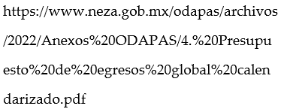  “Anexo FINANZAS 114.pdf”: Contiene PbrM-01d caratula de presupuesto de egresos del 01 de enero al 31 de diciembre de 2022.  Informe Justificado:  Confirma su respuesta. | Parcial  (Mediante la interposición el particular impugna que no se le entrega el presupuesto modificado autorizado por el Consejo Directivo)
Ante la respuesta otorgada, EL RECURRENTE interpuso el Recurso de Revisión materia del presente asunto, adoleciéndose principalmente respecto de la información entregada en los numerales 3 y 4; en consecuencia, este Órgano Garante considera que las respuestas correspondientes a los numerales 1 y 2 deben declararse consentidas, toda vez que al no realizar manifestaciones de inconformidad respecto de las mismas, no pueden producirse efectos jurídicos tendentes a revocar, confirmar o modificar el acto reclamado, ya que no realizó manifestación alguna al respecto.
Sirve de sustento, la tesis jurisprudencial número VI.3o.C. J/60, publicada en el Semanario Judicial de la Federación y su Gaceta bajo el número de registro 176,608 que a la letra dice:
“ACTOS CONSENTIDOS. SON LOS QUE NO SE IMPUGNAN MEDIANTE EL RECURSO IDÓNEO. Debe reputarse como consentido el acto que no se impugnó por el medio establecido por la ley, ya que si se hizo uso de otro no previsto por ella o si se hace una simple manifestación de inconformidad, tales actuaciones no producen efectos jurídicos tendientes a revocar, confirmar o modificar el acto reclamado en amparo, lo que significa consentimiento del mismo por falta de impugnación eficaz.”
Lo anterior es así, debido a que cuando particular impugnó la respuesta del SUJETO OBLIGADO, y no expresó razón o motivo de inconformidad en contra de todos los rubros solicitados; por lo tanto, los correspondientes a los numerales 1 y 2, deben declararse atendidos, pues se entiende que EL RECURRENTE está conforme con la información entregada al no contravenir la misma.
Atento a ello, es importante traer a contexto la Tesis Jurisprudencial Número 3ª./J.7/91, Publicada en el Semanario Judicial de la Federación y su Gaceta bajo el número de registro 174,177, que establece lo siguiente:
“REVISIÓN EN AMPARO. LOS RESOLUTIVOS NO COMBATIDOS DEBEN DECLARARSE FIRMES. Cuando algún resolutivo de la sentencia impugnada afecta a la recurrente, y ésta no expresa agravio en contra de las consideraciones que le sirven de base, dicho resolutivo debe declararse firme. Esto es, en el caso referido, no obstante que la materia de la revisión comprende a todos los resolutivos que afectan a la recurrente, deben declararse firmes aquéllos en contra de los cuales no se formuló agravio y dicha declaración de firmeza debe reflejarse en la parte considerativa y en los resolutivos debe confirmarse la sentencia recurrida en la parte correspondiente.”
Asimismo, no se omite comentar que respecto a las documentales remitidas y del pronunciamiento por parte del SUJETO OBLIGADO, a fin de dar respuesta a la solicitud planteada, este Instituto no está facultado para manifestarse sobre la veracidad de la información proporcionada, pues este Órgano Garante conforme al artículo 36 de la Ley de Transparencia y Acceso a la Información Pública del Estado de México y Municipios, no se encuentra facultado para pronunciarse acerca de la veracidad de la información remitida por los Sujetos Obligados.
Sirve de sustento a lo anterior, el criterio 31/10 emitido por el entonces Instituto Federal de Acceso a la Información y Protección de Datos, ahora Instituto Nacional de Acceso a la Información y Protección de Datos, el cual refiere:
“El Instituto Federal de Acceso a la Información y Protección de Datos no cuenta con facultades para pronunciarse respecto de la veracidad de los documentos proporcionados por los sujetos obligados. El Instituto Federal de Acceso a la Información y Protección de Datos es un órgano de la Administración Pública Federal con autonomía operativa, presupuestaria y de decisión, encargado de promover y difundir el ejercicio del derecho de acceso a la información; resolver sobre la negativa de las solicitudes de acceso a la información; y proteger los datos personales en poder de las dependencias y entidades. Sin embargo, no está facultado para pronunciarse sobre la veracidad de la información proporcionada por las autoridades en respuesta a las solicitudes de información que les presentan los particulares, en virtud de que en los artículos 49 y 50 de la Ley Federal de Transparencia y Acceso a la Información Pública Gubernamental no se prevé una causal que permita al Instituto Federal de Acceso a la Información y Protección de Datos conocer, vía recurso revisión, al respecto.
En ese contexto, esta Ponencia considera conveniente entrar al estudio de los rubros que fueron impugnados por el hoy RECURRENTE, a fin de verificar si la respuesta del SUJETO OBLIGADO cumplió con el derecho de acceso a la información pública del particular.
Es así que, respecto al requerimiento realizado por el particular relacionado con el numeral 3, relacionado con los costos unitarios del proyecto; al respecto, EL SUJETO OBLIGADO hizo entrega de presupuesto base de la obra pública Rehabilitación de colector en Calle ciclamores, donde se advierten el código, concepto, unidad, cantidad, precio unitario e importe; tal como se advierte en las siguientes imágenes:
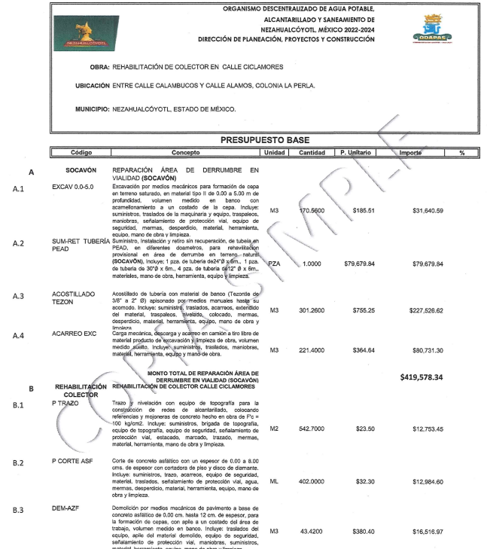
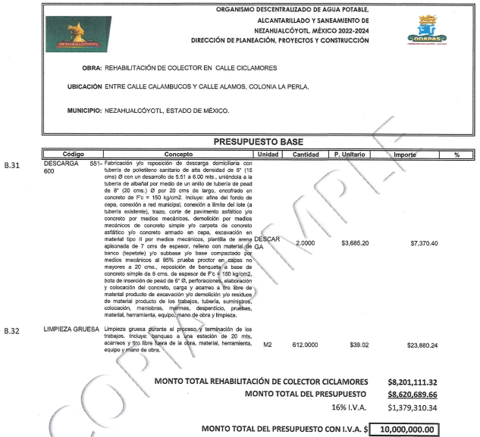
Luego entonces, se precisa que mediante la interposición del Recurso de Revisión el particular impugno socavón no se dio mayor información que la relación de costos unitarios, sin que se me proporcionaran los papeles de trabajo que justifican esas cantidades, es por ello, que Órgano Garante determina que a la fecha la solicitud, es decir, el 06 de octubre de 2022, no contara con los papales de trabajo que justifican esas cantidades, en razón de que como se observa en las constancias del asunto, en el oficio rendido en respuesta con número ODAPAS/NEZA/DG/0732/2022, con fecha 26 de septiembre de 2022, signado por el Director General del Organismo Descentralizado de Agua Potable Alcantarillado y Saneamiento de Nezahualcóyotl, donde le hace de conocimiento al Presidente Municipal de Nezahualcóyotl, un colapso de la Infraestructura hidráulica, para lo cual se quiere una inversión aproximada de $10 000 000.00; por otro lado, en la Trigésima Séptima Sesión Ordinaria del Cabildo del Ayuntamiento de Nezahualcóyotl celebrada el 05 de octubre de 2023, consultable en la dirección electrónica: https://drive.google.com/file/d/1FeER-Z5OTx3MMqf5bRfnCVa_DzTG7WD6/view, en el punto 7, respecto del proyecto respecto a publica Rehabilitación de colector en Calle ciclamores, se aprueba mediante acuerdo No° 138 la aplicación de Recursos Públicos para la obra, tal y como se advierte en las siguientes imágenes:

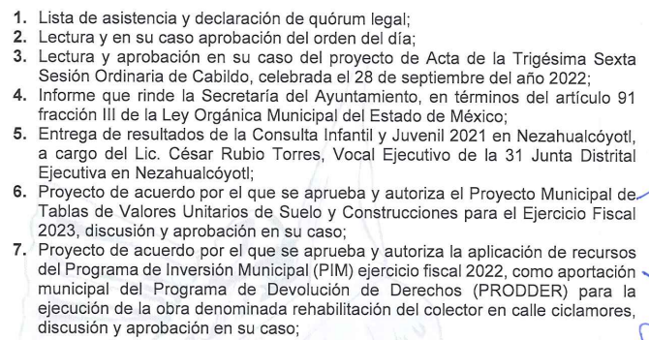

Por lo que, de la información antes referida se advierte que no existirán documentos que se avalen costos unitarios, ya que a la fecha de la solicitud había pasado un día de la aprobación de la aplicación de los recursos públicos, en esa tesitura, solamente obra en sus archivos del SUJETO OBLIGADO el Presupuesto base, pues, que de acuerdo al Acuerdo del secretario de infraestructura por el que se establece el índice de expediente único de obra pública e instructivos de llenado en las modalidades de adjudicación directa, invitación restringida y licitación pública, consultable en la liga: https://legislacion.edomex.gob.mx/sites/legislacion.edomex.gob.mx/files/files/pdf/gct/2016/dic021.pdf, refiere que el Presupuesto Base es el documento elaborado por el área contratante y ejecutora de la obra o servicio, con base en el catálogo de conceptos y precios de mercado vigentes, que sirve como base para calificar las propuestas de los oferentes.
Teniendo en cuenta que únicamente a la fecha de la solicitud se tiene un aproximado de los precios unitarios de acuerdo catálogo de conceptos y precios de mercado vigentes, este Órgano Garante estima que no existen documentos que avalen las cantidades por ser únicamente precios del mercado vigente, por lo que no es procedente que se realice una búsqueda exhaustiva y razonable, en conclusión, de tiene por colmado el rubro.
Por lo que respecta al Presupuesto modificado autorizado por el Consejo Directivo, no es entregado por el SUJETO OBLIGADO, por lo que este Órgano Garante advierte que dicha información debe de obrar dentro de sus archivos, pues el documento idóneo que puede colmar de manera enunciativa mas no limitativa es el Estado Analítico del Ejercicio del Presupuesto de Egresos Clasificación por Objeto del Gasto (Capítulo y Concepto).
Ahora bien, es preciso traer a contexto el instructivo para la presentación del Informe Trimestral de los Sujetos de Fiscalización Municipales para el Ejercicio 2022, mismo que nos señala lo siguiente.
Estos lineamientos son de observancia general para todos los servidores públicos de las entidades fiscalizables que desempeñen un empleo, cargo o comisión, de cualquier naturaleza en la administración pública municipal y que manejen recursos públicos como lo son los Municipios.
La información documental comprobatoria, deberá conservarse en los archivos de la entidad fiscalizada Municipio, en original y debidamente integrada en términos de los lineamientos de referencia, pues son susceptibles de revisión directa por el órgano Superior de Fiscalización.
Por otra parte, es importante señalar que para la autorización del presupuesto por parte del Consejo Directivo la siguiente normatividad dispone lo siguiente:
“Ley del Agua para el Estado de México y Municipios
Artículo 20.- Son atribuciones del Consejo Directivo de la Comisión las siguientes:
I. Aprobar los programas de trabajo y sus presupuestos;
II y X.
Reglamento Interno del Organismo Descentralizado de Agua Potable, Alcantarillado y Saneamiento de Nezahualcóyotl
Artículo 8. Corresponde al Consejo, el ejercicio de las funciones señaladas en la Ley del Agua, así como de las siguientes atribuciones:
I y IV
V. Aprobar el Presupuesto de Egresos…
VI y VII
Artículo 10. Corresponde al Director General, además de las facultades señaladas en la Ley del Agua y en otros ordenamientos aplicables, el ejercicio de las siguientes atribuciones:
I. Someter a consideración del Consejo, el Programa de Trabajo y el Presupuesto Anual;
II al XIX.”
Una vez puntualizado esto, se advierte que en instructivo para la presentación del Informe Trimestral de los Sujetos de Fiscalización Municipales para el Ejercicio 2021, visibles en la página oficial del Órgano Superior de Fiscalización del Estado de México (OSFEM) en el sitio de internet https://www.osfem.gob.mx/04_Iconografia/Ent_Fisc/Doc_Apoy/doc/2022/03_Instr2.pdf, se contempla precisamente la presentación de la Información referente a los formatos del Estado Analítico del Ejercicio del Presupuesto de Egresos Clasificación por Objeto del Gasto (Capítulo y Concepto) tal y como se muestra en las siguientes imágenes:
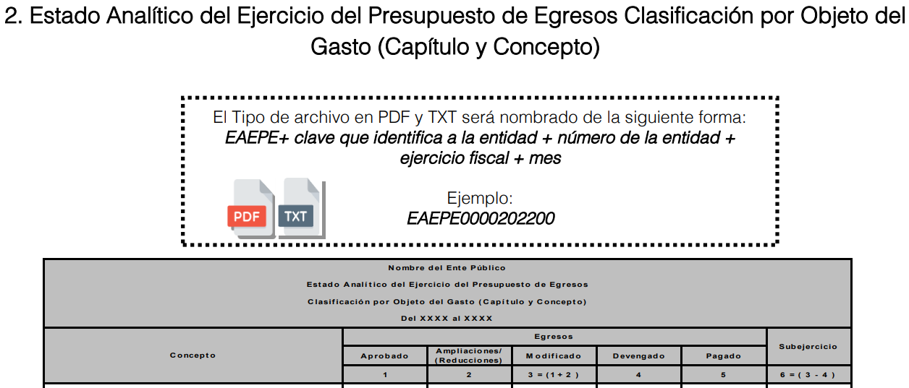
Que de las anteriores imágenes se pueden advertir que en el Estado Analítico del Ejercicio del Presupuesto de Egresos Detallado Clasificación por Objeto del Gasto (Capitulo y Concepto), en el cual se registra el presupuesto de Egresos.
En esa tesitura, a fin de reparar el derecho de acceso a la información pública del particular, este Órgano Garante determina ordenar se haga entrega los documentos donde se conste el Presupuesto de egresos y modificado.
Derivado que del contenido de la solicitud de información, se advierte que el particular omitió señalar el periodo de la información requerida; este Instituto con fundamento en lo dispuesto por el artículo 13 y 181 párrafo cuarto de la Ley de la materia, suple la deficiencia presentada respecto a la temporalidad de su solicitud, determinando que la información solicitada corresponderá al año inmediato anterior a la fecha en que fue presentada su solicitud; es decir, del del seis de octubre de dos mil veintiuno al seis de octubre de dos mil veintidós.
Es aplicable el Criterio 03-19, emitido por el Instituto Nacional de Transparencia, Acceso a la Información y Protección de Datos Personales, que dice:
“Periodo de búsqueda de la información. En el supuesto de que el particular no haya señalado el periodo respecto del cual requiere la información, o bien, de la solicitud presentada no se adviertan elementos que permitan identificarlo, deberá considerarse, para efectos de la búsqueda de la información, que el requerimiento se refiere al año inmediato anterior, contado a partir de la fecha en que se presentó la solicitud.”
Debido a lo anteriormente expuesto, este Instituto estima que las razones o motivos de inconformidad hechos valer por EL RECURRENTE devienen fundadas y suficientes para MODIFICAR la respuesta del SUJETO OBLIGADO y ordenarle haga entrega de la información descrita en el presente Considerando.
Así, con fundamento en lo previsto en los artículos 5, párrafo trigésimo, trigésimo primero y trigésimo segundo, fracciones IV y V de la Constitución Política del Estado Libre y Soberano de México; 2, fracción II, 29, 36, fracciones I y II, 176, 178, 179, 181, 185 fracción I, 186 y 188 de la Ley de Transparencia y Acceso a la Información Pública del Estado de México y Municipios, este Pleno:
RESUELVE
PRIMERO. Resultan fundadas las razones o motivos de inconformidad planteadas por EL RECURRENTE en el Recurso de Revisión 15922/INFOEM/IP/RR/2022 y en términos del CONSIDERANDO QUINTO de la presente Resolución.

SEGUNDO. Se MODIFICA la respuesta proporcionada por el Organismo Descentralizado de Agua Potable Alcantarillado y Saneamiento de Nezahualcóyotl (ODAPAS) y se ORDENA haga entrega al RECURRENTE, vía el Sistema de Acceso a la Información Mexiquense (SAIMEX) y correo electrónico, lo siguiente:

“Los documentos donde se conste el Presupuesto de egresos y sus modificaciones, así como la aprobación realizada por el Consejo Directivo del Organismo Descentralizado de Agua Potable, Alcantarillado y Saneamiento de Nezahualcóyotl, que correspondan del seis de octubre de dos mil veintiuno al seis de octubre de dos mil veintidós.”

TERCERO. Notifíquese vía Sistema de Acceso a la Información Mexiquense (SAIMEX) la presente resolución al Titular de la Unidad de Transparencia del Sujeto Obligado, para que conforme al artículo 186 último párrafo, 189 segundo párrafo y 194 de la Ley de Transparencia y Acceso a la Información Pública del Estado de México y Municipios dé cumplimiento a lo ordenado dentro del plazo de diez días hábiles, e informe a este Instituto en un plazo de tres días hábiles siguientes sobre el cumplimiento dado a la presente, y se le apercibe que en caso de negarse a cumplir la presente resolución o hacerlo de manera parcial, se le impondrá una medida de apremio de conformidad con lo previsto en los artículos 198, 200, fracción III; 214, 215 y 216 de la Ley de Transparencia y Acceso a la Información Pública del Estado de México y Municipios.

CUARTO. Notifíquese al RECURRENTE la presente resolución vía Sistema de Acceso a la Información Mexiquense (SAIMEX) y correo electrónico.

QUINTO. Hágase del conocimiento al RECURRENTE, que de conformidad con lo establecido en el artículo 196 de la Ley de Transparencia y Acceso a la Información Pública del Estado de México y Municipios, podrá impugnarla vía Juicio de Amparo en los términos de las leyes aplicables.

SEXTO. De conformidad con el artículo 198 de la Ley de Transparencia y Acceso a la Información Pública del Estado de México y Municipios, de considerarlo procedente, el Sujeto Obligado de manera fundada y motivada, podrá solicitar una ampliación de plazo para el cumplimiento de la presente resolución.

ASÍ LO RESUELVE, POR UNANIMIDAD DE VOTOS EL PLENO DEL INSTITUTO DE TRANSPARENCIA, ACCESO A LA INFORMACIÓN PÚBLICA Y PROTECCIÓN DE DATOS PERSONALES DEL ESTADO DE MÉXICO Y MUNICIPIOS, CONFORMADO POR LOS COMISIONADOS JOSÉ MARTÍNEZ VILCHIS; MARÍA DEL ROSARIO MEJÍA AYALA; SHARON CRISTINA MORALES MARTÍNEZ; LUIS GUSTAVO PARRA NORIEGA Y GUADALUPE RAMÍREZ PEÑA; EN LA VIGÉSIMA SESIÓN ORDINARIA CELEBRADA EL TREINTA Y UNO DE MAYO DE DOS MIL VEINTITRÉS, ANTE EL SECRETARIO TÉCNICO DEL PLENO, ALEXIS TAPIA RAMÍREZ.
SCMM/BLA/DEMF/CCC

https://www.neza.gob.mx/odapas/archivos/2022/Anexos%20ODAPAS/4.%20Presupuesto%20de%20egresos%20global%20calendarizado.pdf

